СМІЛЯНСЬКИЙ ПРИРОДНИЧО-МАТЕМАТИЧНИЙ ЛІЦЕЙ

МІНІ-ПІДРУЧНИК

(для учнів 9 класів)

*ПАРАМЕТР – ЦЕ просто…*

**У математиці потрібно пам’ятати не формули, а процеси мислення.**

**Василь Єрмолов**



*Автор: Осадча Раїса Володимирівна, вчитель математики вищої категорії, учитель-методист*

*ПЕРЕДМОВА*

* *Що таке параметр?*
* *Чим цікаві задачі з параметрами?*
* *Чому вони здаються такими важкими?*
* *Чи знаєш ти методи розв’язування задач з параметрами?*
* *А чи вмієш вибирати потрібний метод?*

*Якщо ти хочеш вирішити ці проблеми, то прочитай цей підручник, в якому ти знайдеш відповіді на ці питання.*

*ЗАУВАЖИМО. Для знаходження розв’язку, окрім володіння теоретичним матеріалом, необхідні такі якості як кмітливість і уміння логічно мислити, які в свою чергу є результатом практичного досвіду розв’язання подібних задач.*

*У підручнику для цього наведено велику кількість задач для самостійної роботи.*

*Спробуй і в тебе все вийде!!!*

***ЗМІСТ***

1. ***метод перерізів***
2. ***Розвязування нерівностей графічним способом***
3. ***Співвідношення між коренями і коефіцієнтами квадратного рівняння. Теорема Вієта.***
4. ***Квадратична функція****. Властивості квадратичної функції застосовуються при розв’язанні квадратних нерівностей.*
5. ***Задачі на дослідження квадратичної функції.***
6. ***Застосування методу інтервалів при розв’язуванні нерівностей з параметрами***

*Що таке параметр?*

* + *Параметр – це фіксоване, але невідоме число.*
  + *Розв’язати рівняння, нерівність, систему з параметром – означає для кожного допустимого значення параметра знайти множину розв’язків рівняння, нерівності, системи.*
  + *Суть методу розв’язання задач з параметрами полягає в тому, що потрібно розглянути всіх випадків в залежності від значення параметра.*

* + *Відповідь записується переліком кожного допустимого значення параметра для кожного розв’язку задачі. ( Якщо…,то….)*
  + *Складність полягає в тому, що з однієї сторони параметр вважається фіксованим, що дає можливість оперувати ним як числом, з іншої сторони, параметр вважається фіксованим, але довільним , тобто, невідомим числом, що вимагає проведення відповідних досліджень.*
  + *Універсальних методів розв’язання задач з параметрами не має.*

***метод перерізів.***

Припустимо, що рівняння (або нерівність) з параметром вдалося звести до вигляду  (або , ), де  і  – досить прості функції, графіки яких легко побудувати. Співвідношення  визначає на координатній площині деяку криву, співвідношення  – цілу сім’ю кривих, в якій кожному доступному значенню параметра *а* відповідає одна крива. Залежно від значення параметра *а* криві сімейства  можуть займати різні положення відносно кривої . Вивчаючи принципово різні положення кривих  відносно кривої  і визначаючи значення параметра яким вони відповідають, можна дослідити питання розв’язання відповідного рівняння (нерівності).

**Перевір себе! Перетворення графіків функцій**.

|  |  |
| --- | --- |
| ***Функція.*** | ***Дія над графіком функції .*** |
|  | Зсув вздовж осі *0у* на *А* одиниць вгору, якщо *А>0* і на |*А*| одиниць вниз, якщо *А<0*. |
|  | Зсув вздовж осі *0х* на *а* одиниць праворуч, якщо  і на  одиниць ліворуч, якщо . |
|  | Симетричне відображення відносно осі *0у*. |
|  | Симетричне зображення відносно осі *0х*. |
|  | а) *m>1* – розтяг вздовж осі *0у* в *m* разів;  б) *0<m<1* – стиснене вздовж осі 0у в  разів. |
|  | а) *k>1* – стиснення вздовж осі *0x* і *k* разів;  б) *0<k<1* – розтяг вздовж осі *0х* в  разів. |
|  | При залишаємо графік функції , після чого відображаємо його симетрично відносно осі *0у* |
|  | На проміжках, де  залишаємо графік функції ; на проміжках, де симетрично відображаємо його відносно осі *0х*. |

* ***Опишіть перетворення****, за допомогою яких з графіка функції у=х2 можна отримати графік функції *
* ***Побудуйте графіки рівнянь***
* 
* 
* 
* 
* 
* 
* 
* 



* 
* 
* 

Етапи цього методу:

* корені даного рівняння розглядаємо як точки перетину двох графіків функцій;
* будуємо утворені графіки;
* проводиться дослідження за графіком.

***Приклад.*** Скільки коренів має рівняння **| x2 – 2| x | – 3 | = а** залежно від параметра а?

*Розв’язання*.

У системі координат (x; у) побудуємо графіки функцій у = | x2 – 2| x | – 3 | і у = а. Графік функції у = | x2 – 2| x | – 3 | зображений на малюнку. Графіком функції у = а є пряма, паралельна Ox або з нею співпадаюча (коли а = 0).

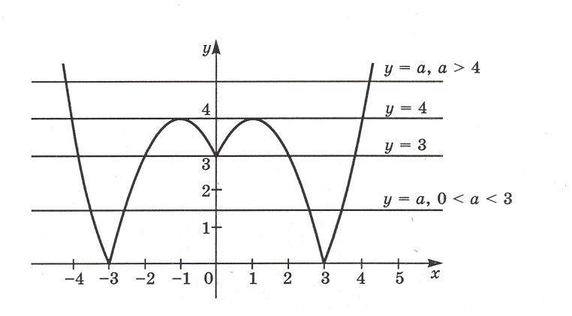

*Відповідь:*

*якщо* а *< 0, то коренів немає;   
якщо* а *= 0,* а *> 4, то два корені;   
якщо 0 <* а *< 3,* а *= 4, то чотири корені;   
якщо* а *= 3, то п'ять коренів;   
якщо 3 <* а *< 4, то шість коренів*

***Розглянемо приклади:***

**Приклад №1.** Скільки розв’язків має рівняння в залежності від параметра *а.*

*Розв’язування:* Дане рівняння рівносильне системі . Побудуємо графік функції . Ланцюжок перетворень 



Розв’язки рівняння – точки

перетину прямих  з графіком функції. Тому при  рівняння не має розв’язків; при  – три розв’язки; при  – шість розв’язків; при  – чотири розв’язки; при  – два розв’язки.

*Відповідь: при  рівняння не має розв’язків;*

*при  – три розв’язки;*

*при  – шість розв’язків;*

*при  – чотири розв’язки;*

*при  – два розв’язки.*

**Приклад №2.** Для кожного дійсного значення параметра β знайти дійсні корені рівняння

. (1)

При яких β рівняння має єдине рішення?

*Розв’язок:* Побудуємо графік функції  (вітки параболи напрямлені вгору, перетин з віссю *х* в точках 2 і  і від’ємна вітка графіка перетворена симетрично осі *х* ) та сімейство кривих ). Для побудови цього сімейства перетворимо  до виду  (2)

З виразу (2) видно, що графіки функції  представляє собою сімейство парабол, вітки яких напрямлені вниз, та абсциси вершин всіх парабол рівні –2. В залежності від величини параметра β можливо сім різних положень параболи відносно графіка :

1. Графік функції  проходить нижче точки *А* (точка дотику кривих *f(x)* та *ϕ(x,β)* , абсциса якої дорівнює кореню рівняння  при *D=0* , тобто  і ). У такому випадку, тобто при , рівняння не має дійсних розв’язків.
2. При  графіки функції  та  мають тільки єдину спільну точку. Рівняння (1) має єдиний розв’язок .
3. Якщо графік  проходить вище точки *А*, але нижче точки *L* з координатами  (значення *β* для цього випадку знаходиться з відношення  при ), тобто при , рівнянню (1) задовольняють обидва кореня рівняння



тобто, 

1. Якщо графік проходитиме через точку *L*, тобто при , корені рівняння (1) дорівнюють  та .



1. Якщо графік функції  проходить вище точки *L*, але нижче точки *N* з координатами (2,0) (значення *β* для цієї кривої визначається із співвідношення  при *х=2* і , звідси *β=12* ), тобто при , рівнянню (1) задовольняє менший корінь рівняння ,  і корінь рівняння , .
2. Якщо графік функції  проходить через точку *N*, тобто при *β=12,* рівняння (1) задовольняють  і *х2=2* .
3. Якщо графік функції  проходить вище точки *N*, рівняння (1) задовольняють обидва корені рівняння , .

*Відповідь:*  *При  розв’язків немає;*

*При  ;*

*При  *

*При   та .*

*При  , .*

*При β=12,  і х2=2 .*

*При β > 12, .*

#### Приклад №3. Для кожного дійсного значення параметра *а* розв’язати нерівність (2).

*Розв’язання :* запишемо нерівність (2) у вигляді  і побудуємо графік функції  і сімейство кривих .

В залежності від величини параметра *а* можуть мати місце п’ять різних випадків взаємного розміщення графіків функцій  і .

І. Графік функції  проходить вище точки А – точки дотику прямої  і однієї із кривих сімейства , що визначається умовою рівності нулю дискримінанта рівняння **.** З умови D=0 маємо . В цьому випадку, що визначається умовою , нерівність  виконується при всіх дійсних значеннях *х.*

ІІ. Графік функції  дотикається прямої  в точці А, тобто . Нерівність (1) задовольняють всі значення х крім *х=2* (абсциса точки А , що визначається рівнянням  при ).

ІІІ. Графік функції  проходить нижче точки А але вище осі *х* тобто . В цьому випадку графіки функцій  і  перетинаються в двох точках В і С, абсциси яких дорівнюють відповідно меншому і більшому з коренів рівняння **,** тобто  і .

Нерівність (1) в цьому випадку виконується при *x<x2* i *x>x3.*



IV. При *а=0* графік функції  співпадає з віссю *х*. Нерівність (1) виконується при  , тобто при *х>-1.*

V. При a<0 (вітки графіка  напрямлені вниз) перетин кривих  і  у двох точках D i E, координати яких   є відповідно менший і більший корінь рівняння **,** тобто  і .

Нерівність (1) в цьому випадку виконується при *x4<x<x5 .*

Маємо відповідь.

*Відповідь: при ,*

*,*

*  і ,*

*,*

* .*

**Приклад №4**. для кожного значення параметра *а* знайдіть кількість розв’язків системи рівнянь

*Розв’язання:* Побудуємо графік прямої  та розглянемо взаємне розміщення сімейства концентричних кіл з центром в точці (0;0) та радіусом  в залежності від радіуса кола. Якщо коло дотикається до прямої, то розв’язком системи є одна точка. В цьому випадку радіус шукаємо з прямокутного трикутника АВО за умови що ОА=6, ОВ=АВ=R. 

Отже, якщо  , то система має 1 розв’язок, якщо , то система не має розв’язків, якщо , то система має 2 розв’язки.

В

А

О

*Відповідь:* *якщо  , то система має 1 розв’язок, якщо , то система не має розв’язків,*

*якщо , то система має 2 розв’язки.*

**Приклад №5** При яких значеннях параметра *а*  система рівняньмає безліч розв’язків?

*Розв’язання:* Побудуємо графік рівняння . Дане рівняння рівносильне сукупності, графіком якої є дві паралельні прямі.

Графіком функції  є сімейство паралельних кривих до кривої .

З малюнка видно, що система має безліч розв’язків при 

у

4

0

х

*Відповідь:* 

***Завдання для самостійного розв’язування.***



* При яких значеннях параметра *а* система має три розв’язки
* Знайти усі значення параметра *а* , при яких система має чотири розв’язки 
* для кожного значення параметра *а* знайдіть кількість розв’язків системи рівнянь
* При яких значеннях параметра *а* система має три розв’язки
* Знайти усі значення параметра *а* , при яких система не має розв’язку 
* Знайти всі значення параметра *а* при якому має два розв’язки 
* Знайти всі значення параметра *а* при якому система має більше чотирьох розв’язків 
* Знайти всі значення параметра *а* при якому система має чотири розв’язки 
* Знайти всі значення параметра *а* при якому має два розв’язки 
* Знайти всі значення параметра *а* при якому система має більше чотирьох розв’язків 

## **Розв**’**язування нерівностей графічним способом**

***Як графік допомагає розв’язувати нерівності?***

## 

*Графічний метод розв’язування нерівностей з параметрами в багатьох випадках дає можливість якомога швидше, точніше і наглядніше розв’язувати їх.*

## Алгоритм .

1. Знаходимо область визначення даної нерівності.
2. Зводимо нерівність до рівняння.
3. Виражаємо а як функцію від х.
4. У системі координат хоа будуємо графіки функцій а =f (х) для тих значень х, які входять в область визначення даної нерівності.
5. Знаходимо множини точок, що задовольняють даній нерівності.
6. Досліджуємо вплив параметра на результат.
7. знайдемо абсциси точок перетинання графіків.
8. задамо пряму а=соnst і будемо зміщувати її від  до 
9. Записуємо відповідь.

## 

## Зауваження:

Це всього лише один з алгоритмів розв’язування нерівностей з параметрами, з використанням системи координат хоа. Можливі й інші методи рішення, з використанням стандартної системи координат хоy.



## **Перевір себе!**

* ***Задати нерівністю або системою нерівностей множину точок заданих на малюнках.***

# малюнок 1 малюнок 2



# малюнок 3 малюнок 4

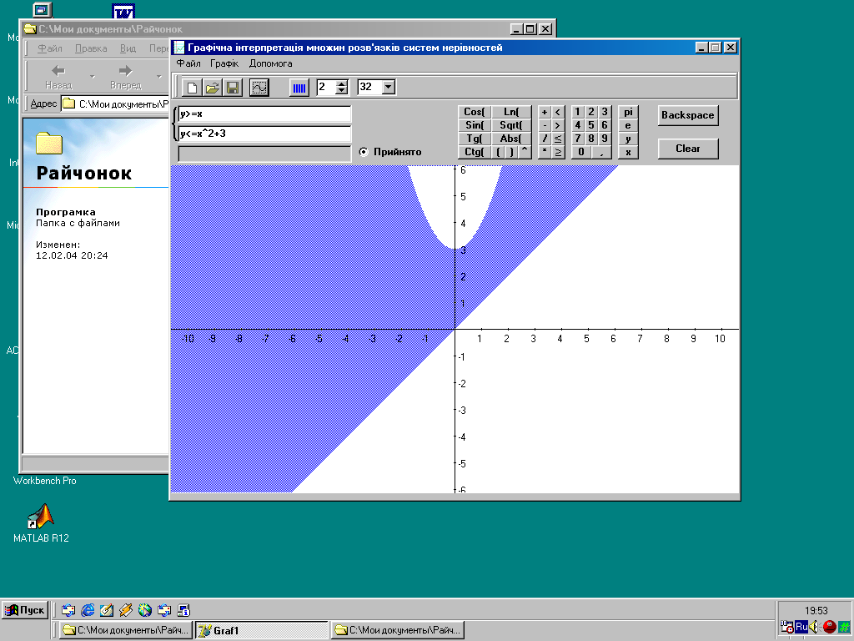

*ВІДПОВІДІ*

*малюнок 1  малюнок 2 *

*.*

*малюнок 3  малюнок 4 .*

* ***Зобразити геометричне місце точок що задовольняють нерівності***.
* 
* 
* 
* 
* 
* 
* 
* 
* 
* 

***Розглянемо приклади:***

**Приклад №1.** Найти всі значення параметра а при яких система  має єдиний розв’язок.

*Розв’язання.* Перепишемо дану систему в наступний вигляд:

.

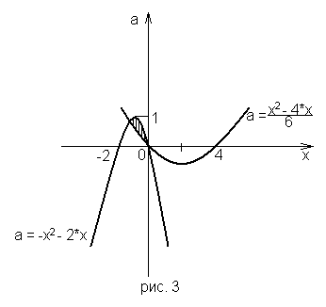

Всі розв’язки цієї системи (пари виду

(х; а)) утворюють область, показану на рисунку штриховкою. Ми бачимо, що прямі а = 0 і а = 1 мають з областю лише одну спільну точку, тобто вони задовольняють умову задачі.

Відповідь: а = 0 і а = 1.

***Завдання для самостійного розв’язування.***



1. Розв’язати графічно нерівність
   * .
   * .
   * .
2. При яких значеннях параметра *а* система має єдиний розв’язок?  .
3. Для кожного значення параметра *а* розв’язати систему нерівностей .

Відповіді

1. г) Якщо *а<2*, то 

Якщо , то 

2. Якщо .

3. Якщо , то 

Якщо , то 

***Співвідношення між коренями і коефіцієнтами квадратного рівняння. Теорема Вієта.***

*Відомо, що якщо х1 і х2 – корні квадратичного рівняння , то квадратичний тричлен  може бути розкладено на множники*

* (1)*

*Рівність (1) дає можливість встановити співвідношення між коренями і коефіцієнтами квадратичного рівняння*

* (2)*

*Співвідношення (2) має назву теореми Вієта.*

*Теорема Вієта має дуже велике практичне значення і часто використовується при розв’язуванні задач, в тому числі і задач із параметрами. За допомогою цієї теореми можна легко встановити знаки коренів (або формувати умови, що визначають задані знаки коренів), обчислювати по коефіцієнтам рівняння деякі вирази, що залежать від коренів рівняння, не обчислюючи самих коренів, розв'язувати системи виду:*

**

***Розглянемо приклади***

**Приклад 1.** При яких значеннях *а* сума коренів квадратного рівняння х2 + (а2 + 2а -3)х + а = 0 дорівнює нулю?

*Розв'язання:* Нехай х1, х2 – корені рівняння. Згідно з умовою х1+х2=0. Але за теоремою Вієта . Отже, .

Було б помилкою на цьому закінчити розв'язання даної задачі, адже з умови х1+х2 = 0 не випливає, що х1 і х2 дійсні корені. Потрібно ще виконання умови .

Розв'язувати цю нерівність зовсім не обов'язково. Достатньо перевірити її виконання при *а* = – 3 і *а* = 1.

*Відповідь*: *а* = –3.

**Приклад 2.** Обчислити , де *х1 і х2 ­–* корні рівняння .

*Розв'язання:* . За теоремою Вієта *х1+х2=13, х1х2=10,* .

*Відповідь:* 149.

**Приклад 3.** Обчислить , де *х1* і *х2* – корені рівняння .

*Розв'язання: *. За теоремою Вієта *х1+х2=7, х1х2=2,* .

*Відповідь:*301.

**Приклад 4.** Відомо, що , де *х1* і *х2* – корені рівняння *х2+х+а=0.* Обчислити *а*.

*Розв'язання:* . За теоремою Вієта *х1+х2= –1, х1х2=а.* Маємо .

*Відповідь: а = –6.*

**Приклад 5.** Обчислити числове значення параметра *а* в рівнянні , у якого один корінь дорівнює половині другого.

*Розв'язання:* Маємо систему рівнянь . Підставляючи третє рівняння в перші два, маємо  звідси 

*Відповідь: а=4*

**Приклад 6.** Визначити числове значення параметра *а* в рівнянні , при якому сума квадратів коренів цього рівняння буде найменшою.

*Розв'язання:* За теоремою Вієта *х1+х2=а, х1х2=а – 2.* Крім того, . Отриманий вираз приймає найменше значення, що дорівнює 3, при *а=1.*

*Відповідь: а=1.*

**Приклад 7.** При яких значення параметра *а* обидва корені рівняння  **додатні?

*Розв'язання:* За теоремою Вієта маємо два спільних множника: . Так як за умовою х1>0, х2>0, то із першого співвідношення маємо а<0, а із другого – а>0. Отримали протиріччя. Отже  .

*Відповідь:* 

**Приклад 8.**  При яких значення параметра *а* рівняння

 сума квадратів коренів його дорівнює 9?

*Розв'язання:* . За теоремою Вієта *х1+х2=а, х1х2=4а,* За умовою задачі, маємо систему . Отже, . Звідси *а = –1.*

*Відповідь: а = –1.*

**Приклад 9.** Корені х1 і х2 рівняння  задовольняють умову . Знайдіть *а*.

*Розв'язання:* За умовою , , тобто х1 + х2≥ 0 або ; . При таких значеннях *а* маємо:

; ; ; ; ; *а=*9 або *а*=21>13 (сторонній корінь).

*Відповідь*: *а* = 9.

**Приклад 10.** При яких значеннях *a* коренями рівняння  є цілі числа?

*Розв'язання:* Якщо *а* = 0, то . Нехай а ≠ 0 і x1, x2 – корені рівняння. За теоремою Вієта маємо:



Оскільки х1 і x2 – цілі числа, то  також ціле число, тобто

 або , .

Тоді . Добуток цілих чисел є числом цілим. Тому – ціле число, що можливо тоді, коли  буде цілим числом, тобто при *k* = ± 1; ± 2; ± 4; ± 8, або при *a*=±2;±1;± ;± .

Таким чином, ми визначили ті значення *а*, при яких корені даного рівняння можуть бути цілими числами. Підставляючи послідовно у вихідне рівняння одержані значення *а*, дістанемо, що вихідне рівняння має цілі корені при *а* = ± 1; ; 2.

*Відповідь:* 0; ; ± 1; 2.

**Приклад 11.** При яких значеннях *а* обидва корені рівняння  додатні?

*Розв'язання:* Нехай х1, х2 - додатні корені рівняння. Тоді



*Відповідь:* (2; 3).

**Приклад 12**. При яких значеннях *а* відстань між коренями квадратного рівняння  найменша?

*Розв'язання:* Легко видно що *а* > 0. Виконаємо перетворення:

.

Цілком зрозуміло, що відстань  буде найменшою тоді, коли вираз  буде найменшим при *а* > 0, тобто при *а* = 1.

*Відповідь:* *а* = 1.

*Зауважимо, що якщо х1 і х2 – корені квадратного рівняння ах2 + bх + с = 0, то*



**Приклад 13**. При якому значенні *а* сума квадратів коренів рівняння  найменша? Знайдіть ці корені.

*Розв'язання:* Нехай *х1* і *х2* – корені квадратного рівняння.

Тоді за теоремою Вієта маємо: 

Виконаємо перетворення:

.

Вираз  набуває найменшого значення коли *a* = 1. При *а* = 1 маємо рівняння х2 + х – 2 = 0, корені якого x1 = 1, x2 = –2.

*Відповідь:* х = –2; 1, якщо *a* = 1.

**Приклад 14.** Визначити, при яких дійсних значеннях параметра *а* корні рівняння  дійсні, і визначити знак коренів.

## Розв’язання : Корні рівняння дійсні, якщо D≥0

. Звідси, . Знаки коренів рівняння можна визначити, використовуючи теорему Вієта, згідно якої  і . Досліджуючи знаки у1 і у2 можна встановити знаки коренів





Маємо.

1. Якщо *а* < 0, то . Отже, корні рівняння дійсні і обидва додатні.
2. Якщо  , то . Отже, корні рівняння дійсні, мають різні знаки і від’ємний корінь більший по абсолютній величині.
3. Якщо , то . Отже, корні рівняння дійсні, мають різні знаки і від’ємний корінь менший по абсолютній величині.
4. Якщо  . Отже, корні рівняння дійсні і обидва додатні.
5. Якщо *а = 0,* то *D= 0* і корінь рівняння .
6. Якщо , то корені рівняння дійсні, мають різні знаки і рівні по абсолютній величині  .
7. Якщо *а = 1, то* .
8. Якщо , то дійсних коренів не має.

**Приклад 15.** При яких дійсних значеннях параметри *k* між коренями рівняння  має місце співвідношення .

*Розв’язання* : За теоремою Вієта  і . Перетворимо ліву частину нерівності. Маємо, 

Отже, нерівність набуває вигляду . Звідси,  .

Враховуючи, що  і  . Маємо .

*Відповідь:* .

***Завдання для самостійного розв’язування.***



Завдання №1. Встановити при яких значеннях параметра α сума квадратів коренів рівняння  буде найменшою.

Завдання №2. Встановити при яких значеннях параметра α сума квадратів коренів рівняння  буде найменшою.

Завдання №3. При яких значеннях *b* рівняння  не має коренів?

Завдання №4. При яких значеннях *а* і *с* вершина параболи  знаходиться в точці А(1;7)?

Завдання №5. Знайдіть усі значення параметра *а*, при яких нерівність  виконується при всіх дійсних значеннях *х.*

Завдання №6. При яких значеннях *b* рівняння  має два різні корені?

Завдання №7. х1 і х2 – корені рівняння . Знайдіть значення *а,* при яких використовується рівність .

Завдання №8. При якому значення с найбільше значення функції  дорівнює 4?

Завдання №9. Відомо, що х1 і х2 – корені рівняння . Не розв’язуючи цього рівняння , знайдіть значення виразу .

Завдання №10. При яких значеннях параметра *а* рівняння  має два різних дійсних корені?

Завдання №11. Відомо, що *х1* і *х2* – корені рівняння . Знайдіть значення виразу .

Завдання №12. Відомо, що *х1* і *х2* корені рівняння . Не розв’язуючи рівняння, знайдіть значення виразу .

Завдання №13. При якому значенні параметра  *а* добуток коренів рівняння  дорівнює 8?

Завдання №14. При яких значеннях параметра *а* рівняння  має розв’язки?

Завдання №14. Знайдіть усі значення параметра а, при яких сума коренів рівняння  дорівнює 4.

Завдання №15. Числа *х1*і *х2* – корені рівняння  Виразити через *а, b* i *с* : .

Завдання №16. Знайти всі значення параметра *а*, при яких рівняння має дійсні розв’язки і вказати знаки коренів: .

Завдання №17. При яких значених параметра *а* один з коренів рівняння  дорівнює квадрату іншого?

КВАДРАТИЧНА ФУНКЦІЯ

Одне з центральних понять шкільного курсу математики – квадратична функція.

І тому, зрозуміло, поняття “квадратична функція” формує великий клас задач, в тому числі і задач з параметрами, різних по формі й змісту, але об’єднує їх спільна ідея – в основі їх розв’язку лежать властивості функції . Нагадаємо їх.



Схематичні графіки квадратичної функції   в залежності від знаків а та дискримінанта  мають вигляд:

* Якщо а > 0, то вітки параболи, яка є графіком функції , напрямлені вгору. В цьому випадку функція спадає на проміжку  і зростає на проміжку  .
* Якщо а <0, то вітки параболи напрямлені вниз; на проміжку  функція зростає, а на проміжку  спадає.

Вертикальна пряма - вісь симетрії параболи.

* Якщо , то вісь симетрії знаходиться правіше від, осі ординат, якщо ж , то - лівіше.
* Якщо с = 0, то парабола проходить через початок координат.
* Якщо *b* = 0, то вершина параболи знаходиться на осі ординат. Квадратне рівняння  залежно від дискримінанта D має:

а) два дійсні корені , , якщо D > 0 (парабола перетинає вісь Ох в двох точках);

б) один корінь кратності два або два дійсні рівні корені , якщо D=0 (вершина параболи знаходиться на осі Ох);

в) порожню множину розв'язків, якщо D<0 (парабола і вісь Ох не мають спільних точок).

*Властивості квадратичної функції застосовуються при розв’язанні квадратних нерівностей.*

*ПЕРЕВІР СЕБЕ*



***Заповнити таблицю***

|  |  |  |  |  |
| --- | --- | --- | --- | --- |
| **Малюнок** |  |  |  |  |
| x |  |  |  |  |
| x1 x2 x |  |  |  |  |
| X1  x |  |  |  |  |
| x |  |  |  |  |
| x  X1 x2 |  |  |  |  |
| x  X1 |  |  |  |  |

При розв’язанні нерівностей з параметром потрібно:

* задати питання – чи є насправді задана нерівність квадратною?(якщо коефіцієнт біля *х2* дорівнює 0 то вона стає лінійною)
* доцільно розглянути випадки коли коефіцієнт біля *х2* більший та менший нуля. Корисно уявити ескіз графіка лівої частини нерівності залежно від дискримінанта. В залежності від розміщення графіка квадратичної функції ( є шість різних видів розміщення параболи в залежності від точок перетину з віссю Ох та напрямком віток параболи) можливий різний розв’язок квадратної нерівності.

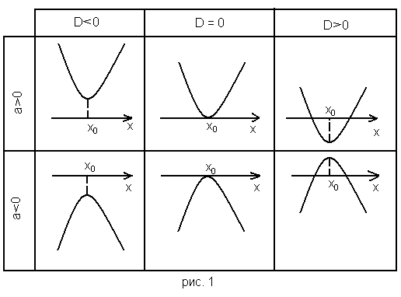

*Приклад***.**



**При значеннях параметра *а* нерівність *ах2 + (2 - а)х + 3 – 2а* ≤ 0 виконується для одного лише дійсного значення х.**

***Розв’язання.***

* Оскільки многочлен відносно х в лівій частині нерівності степінь не вища другої, то правильно буде розпочати свій розв’язок із припущення, що *а =0.* Тоді маємо 2х + 3 ≤ 0, звідси х ≤ -3/2. Зрозуміло, що *а = 0* не задовольняє нашої умови
* Якщо *а ≠ 0*, то ми повинні розглянути квадратичну функцію *у = ах2 + (2 - а)х + 3 – 2а*. Якщо *а < 0*, то вітки параболи направлені вниз, і очевидно дана нерівність не може мати єдиного розв’язку. Тоді залишається розглянути випадок коли *а > 0*. По малюнку 1 встановлюємо, що дискримінант D відповідного квадратного трьохчлена повинен дорівнювати лише 0. Звідси маємо систему: 



Тепер запишемо відповідь.

**Відповідь:** а = (8 – 2√7)/9 або а = (8 + 2√7)/9.

***Розглянемо ще декілька прикладів:***

**Приклад №1.** При яких значеннях параметра α нерівність  виконується для будь-якого *х.*

*Розв’язання:* Для того щоб квадратний тричлен  був додатній при всіх х, необхідно і достатньо , щоб виконувалась умова: *a>0, D<0* Маємо, , .

Ці нерівності одночасно виконуються при *α>1*. Відмітимо ще, що при *α=1* заданий тричлен тотожно дорівнює 1.

*Відповідь:* *α≥1*.

**Приклад №2.** Знайти всі значення α, при яких з нерівності  випливає нерівність . (1)

*Розв’язання:* Умова задачі означає, що дана нерівність повинна виконуватись при всіх .

І. Розглянемо випадок коли функція  не є квадратичною, тобто . Ця умова виконується при *а=1* або *а= -2*.

Якщо *а=1* то маємо нерівність



яка виконується при .

Якщо *а= -2*, то



Аналогічно виконується при .

ІІ. При  і  графіком функції  є парабола. Розглянемо всі можливі випадки розміщення параболи відносно осі х і точок 0 і 1, при яких задовольняються умови задачі:

а) 



Розв’язок нерівності (1) , що не

задовольняє умову .



б) 

Розв’язок нерівності (1)  може містити проміжок , якщо

 (2)

в) 



Розв’язок нерівності *х=х0* не містить проміжку .

г) 



Розв’язок нерівності (1)  може містити проміжок , якщо виконуються умови  або .

д)





Розв’язок нерівності (1) 

завжди містить проміжок .

е) 

Розв’язок завжди містить цей проміжок .

Об’єднавши всі умови, маємо сукупність :



Враховуючи пункти І і ІІ маємо загальну відповідь .

*Відповідь:* .

**Приклад №3.** Знайти всі *а* при яких із нерівності  слідує нерівність *0<x<2*.

*Розв’язання:* Якщо , то розв’язком першої нерівності буде не обмежена множина чисел яка, зрозуміло, не може міститься в проміжку . Якщо *a>0,* то нас задовольняє випадок коли *D ≤ 0* . В цьому випадку нерівність розв’язків не має, а отже будь-яка нерівність з однією змінною може бути її наслідком. Маємо, . Звідси, .

Залишається розглянути випадок коли D > 0. Тоді розв’язком нерівності буде проміжок (*х1;х2*), який повинен міститься в інтервалі 



Звідси, маємо . Звернемо увагу, що корені квадратичної функції можуть співпасти з кінцями даного проміжку. Маємо,  . Легко видно, що система розв’язків немає.

*Відповідь:* .



***Завдання для самостійного розв’язування.***

Завдання №1. При яких значеннях параметра α нерівність  виконується для всіх ?

Завдання №2. При яких значеннях параметра α нерівність  виконується для всіх ?

Завдання №3. Знайти всі значення параметра α, при яких з нерівності  випливає нерівність .

Завдання №4. Знайти всі значення параметра α, при яких з нерівності  випливає нерівність .

Завдання №5. Знайти всі значення параметра α, при яких з нерівності  випливає нерівність .

Завдання №6. Знайти всі значення параметра α, при яких з нерівності  випливає нерівність .

Завдання №7. Знайти всі значення параметра α, при яких нерівність  є наслідком нерівності .

Завдання №8. Знайти всі значення параметра α, при яких нерівність  має своїм наслідком нерівність 

*Задачі на дослідження квадратичної функції.*

Сформулюємо теореми про розміщення коренів квадратного

тричлена *f(x)= ах2 + bх + с* *(а ≠ 0)* на числовій прямій *(х = р –* ко­рінь квадратного тричлена *f(x)*, якщо *f(р) = 0)*.

*Теорема* 1. Корені квадратного тричлена обидва більші за число  тоді і тільки тоді, коли  або 

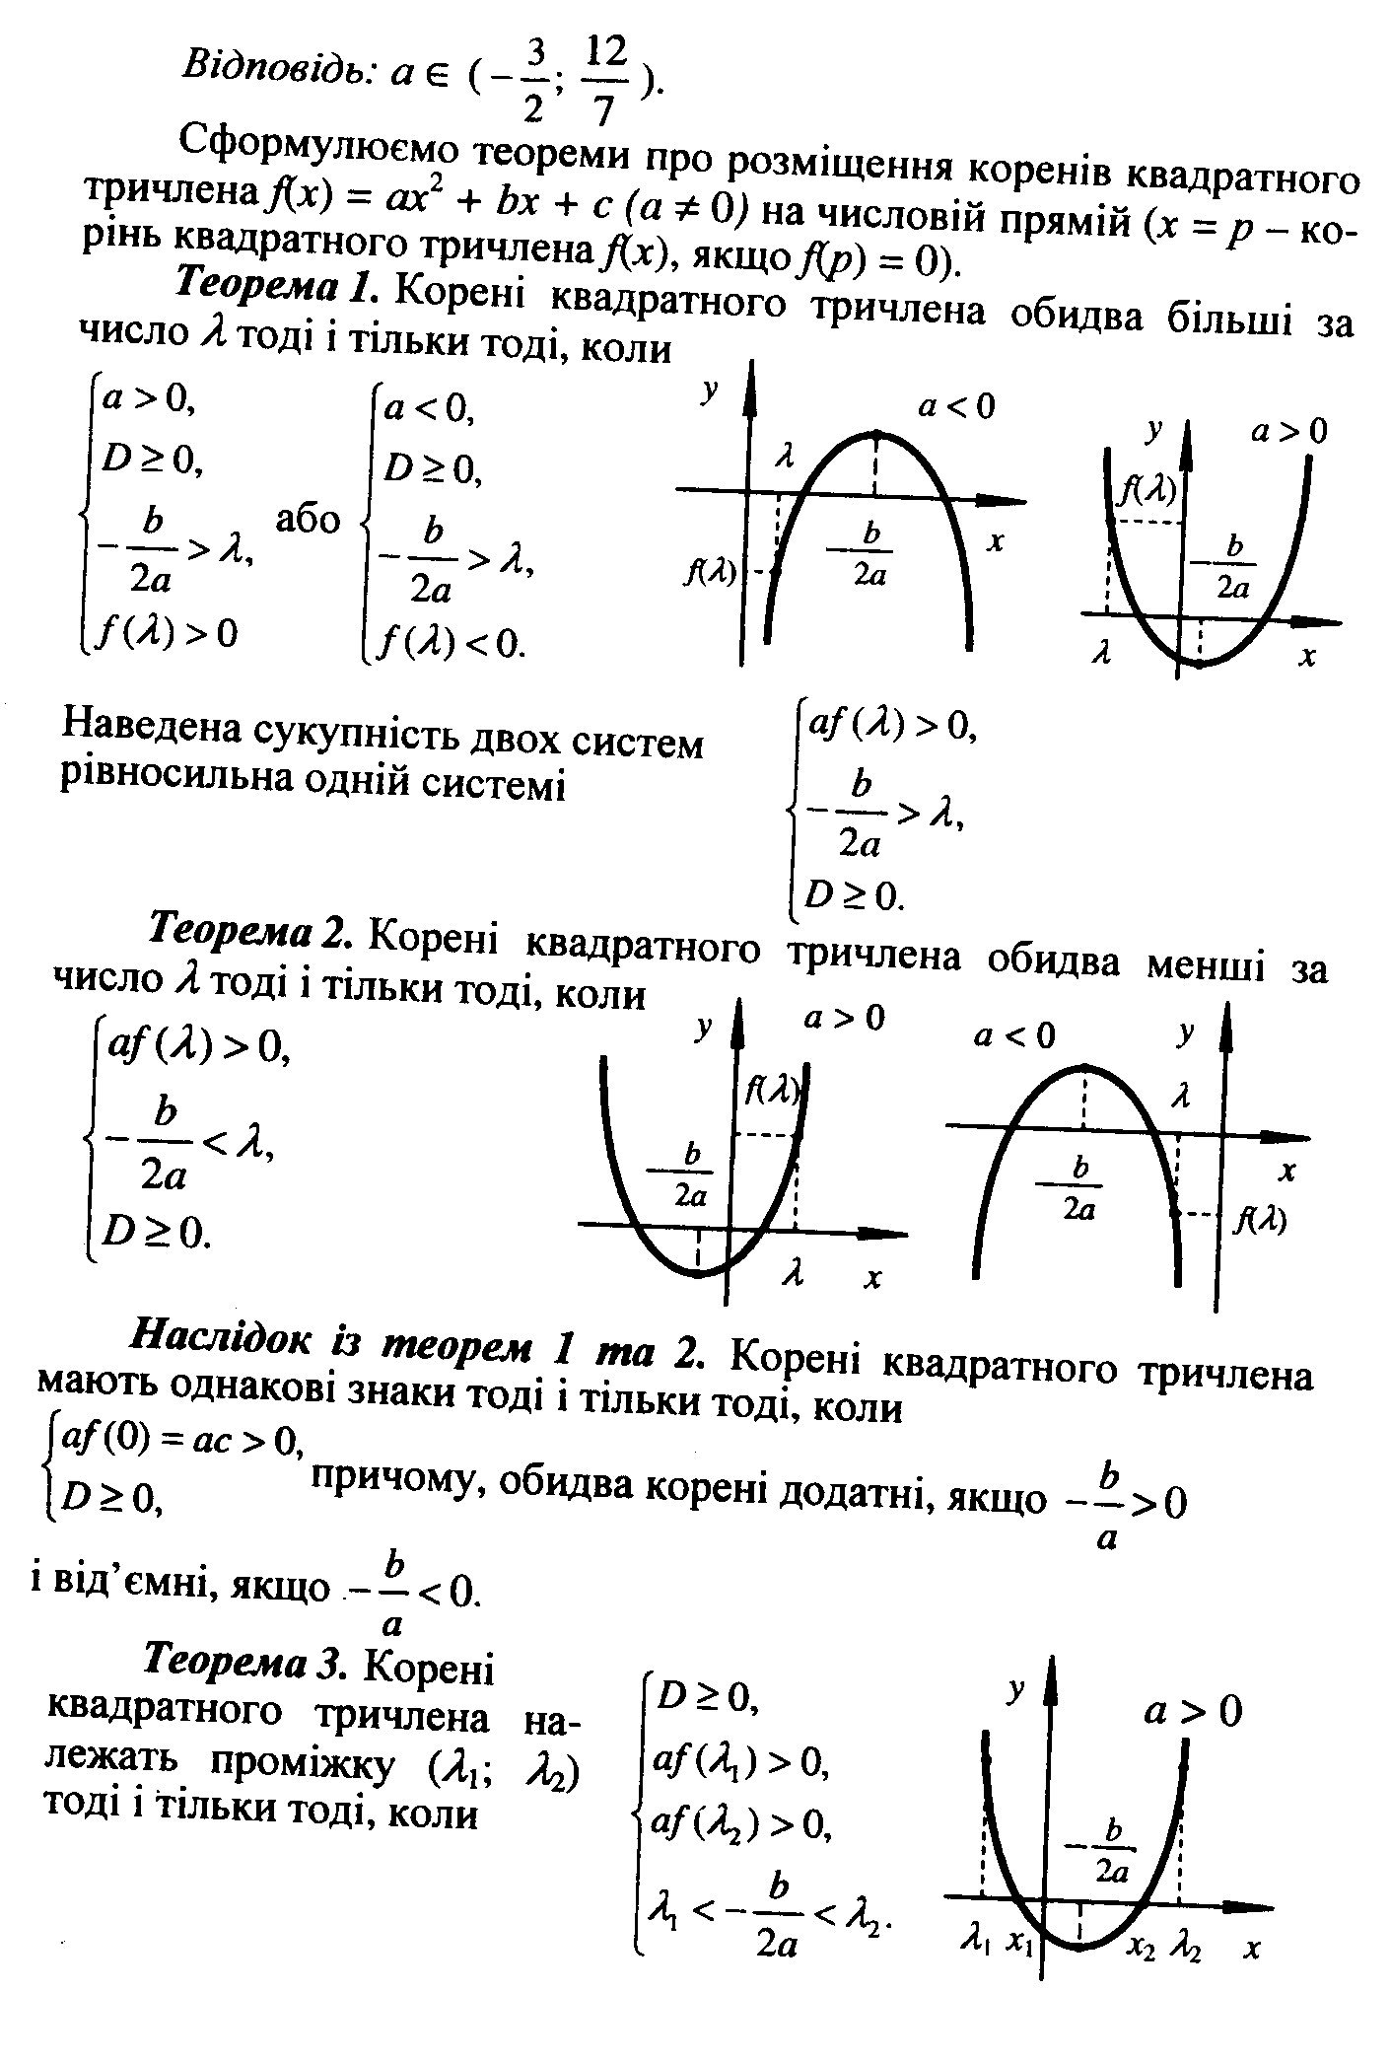

Наведена сукупність двох систем рівносильна одній системі .



*Теорема 2***.** Корені квадратного тричлена обидва менші за число λ тоді і тільки тоді, коли





*Наслідок із теорем 1 та 2*. Корені квадратного тричлена мають однакові знаки тоді і тільки тоді, коли  причому, обидва корені додатні, якщо  і від ємні, якщо .

*Теорема 3.* Корені квадратного тричлена належать проміжку (λ1;λ2) тоді і тільки тоді, коли 



*Теорема 4.* Число λ знаходиться між коренями квадратного тричлена тоді і тільки тоді, коли  тобто при виконанні нерівності .

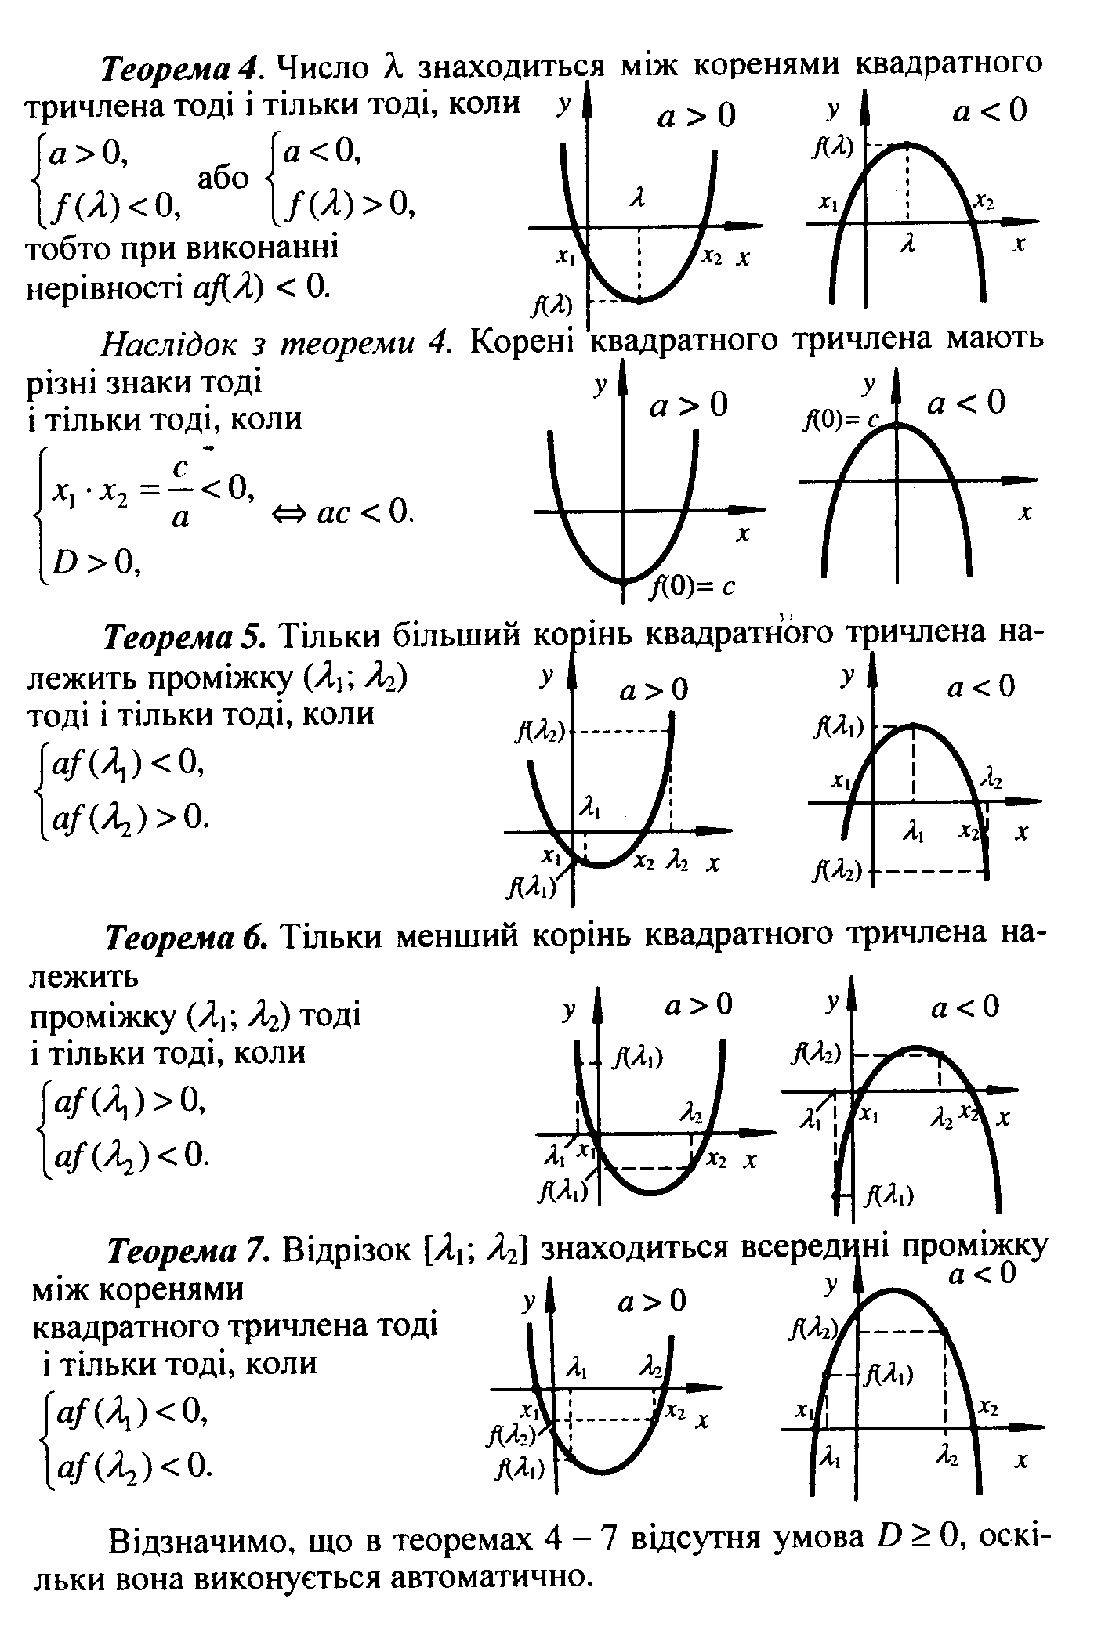

*Наслідок з теореми 4*. Корені квадратного тричлена мають різні знаки тоді і тільки тоді, коли 



*Теорема 5.* Тільки більший корінь квадратного тричлена на­лежить проміжку (λ1;λ2) тоді і тільки тоді, коли 



*Теорема 6.* Тільки менший корінь квадратного тричлена на­лежить проміжку (λ1;λ2) тоді і тільки тоді, коли .



*Теорема 7.* Відрізок [λ1;λ2] знаходиться всередині проміжку між коренями квадратного тричлена тоді і тільки тоді, коли .



Зазначимо, що в теоремах 4-7 відсутня умова D≥0, оскільки вона виконується автоматично.

*Зауваження:*

1. Перш ніж користуватися теоремами 1-3, доцільно спочатку знайти D. Якщо він є повним квадратом, то далі знаходимо корені квадратного рівняння. В цьому випадку задача на розташування коренів значно спрощується.

2. *Немає потреби запам’ятовувати формулювання всіх вище наведених теорем* (до того ж вони не описують всіх можливих випадків, пов’язаних з розміщенням коренів квадратного рівняння). *Головне — зрозуміти механізм їх, виникнення. Тоді не будуть виникати труднощі при розв'язанні подібних задач.*

***Розглянемо приклади:***

**Приклад №1.** При яких значеннях параметра *а* число –1 лежить між коренями рівняння ?

*Розв’язання:* Для того щоб число –1 знаходилось між коренями даного рівняння, необхідно і достатньо, щоб виконувалась нерівність:  .

*Відповідь:* .

**Приклад №2.** При яких значеннях параметра *а* корені рівняння  більше 1?

*Розв’язання:* Для того, щоб обидва кореня заданого рівняння були більше 1, необхідно, щоб одночасно виконувались нерівності:



Отримуємо систему нерівностей:  . Видно, що система нерівностей не має розв’язку.

*Відповідь:  .*

**Приклад №3.** При яких значеннях параметра *а* корені рівняння  менше –1?

*Розв’язання:* Для того, щоб обидва кореня заданого рівняння були менше –1, необхідно і достатньо, щоб одночасно виконувались нерівності:



Отримаємо систему нерівностей:   **.

*Відповідь: *

**Приклад №4.** При яких значеннях параметра *а* корені рівняння  належать інтервалу (-1,1)?

*Розв’язання:* Парабола  має вершину в точці

. Її графік повинен бути таким

Маємо, 

Отримаємо систему нерівностей:

.

*Відповідь: .*

**Приклад №5.** Знайти всі значення параметра *b*, при яких тільки один корінь квадратного тричлена  більше 2.

*Розв’язання:*  *х1=3* і *х2=2b-1* – корені даного квадратичного тричлена. Так як *х1>2* і таку властивість повинен мати тільки один корінь, то потрібно, щоб , або , тобто .

*Відповідь:*  або .

**Приклад №6.** Знайти всі значення *m*, при яких один з коренів рівняння  знаходиться між числами 0 і 2, другий – між числами 3 і 5.

*Розв’язання:* Це квадратне рівняння має корені *x1=m - 1, x2= m + 2*. Легко видно, що *х1 < x2.* Тоді шукані значення параметру знайдемо, розв’язавши систему:  *.*



*Відповідь: *.



***Завдання для самостійного розв’язування.***

Завдання №1. Знайти всі значення параметра α, при яких рівняння має дійсні розв’язки і вказати знаки коренів: .

Завдання №2. При яких значеннях параметра α корені рівняння  дійсні й один з коренів більший 3, а другий менший 2?

Завдання №3. При яких значеннях параметра α один корінь рівняння  більший 1, а інший менший 1?

Завдання №4. При яких α всі корені рівняння  розташовані на відрізку ?

Завдання №5. При яких α всі корені рівняння  розташовані на відрізку ?

*Застосування методу інтервалів при розв’язуванні нерівностей з параметрами*

Деякі нерівності з параметрами зручно розвязати методом інтервалів.

В цьому випадку потрібно:

1. Визначити можливі нулі функції.
2. Розглянути всі можливі розташування їх на числовій осі (якщо один із нулів є параметр, то потрібно розглянути всі можливі його розташування відносно даних чисел, які є іншими нулями функції), та вказати проміжки , яким належить даний параметр при такому розміщенні.
3. Побудувати змійку та записати відповідь для кожного випадку.

*ПЕРЕВІР СЕБЕ*

**ТЕСТ**

I. Знайти найбільший цілий розв’язок нерівності 

1. 5
2. -5
3. 4
4. -4

II. Знайти кількість цілих розв’язків нерівності ≤0

1. 1
2. 2
3. 3
4. 4

III. Знайти найменший цілий розв’язок нерівності 

1. 1
2. 2
3. 3
4. -1

IV. Знайдіть суму цілих розв’язків нерівності 

1. 10
2. 9
3. 6
4. 0

V. Знайти найбільший від’ємний цілий розв’язок нерівності 

1. -4
2. -3
3. -2
4. -1

VI. Знайти найбільше число, яке не є розв’язком нерівності 

1. 5
2. 3
3. 2
4. не можливо визначити

***ВІДПОВІДЬ: 344121***

***Розглянемо приклад:***

Розв’яжіть нерівність 

1. нулі функції: 1;4;а
2. можливі розташування їх на числовій осі

1)а>4 , тоді  3) 1<a<4, тоді

1

1

а

4

х

4

a

х

2)a=4 , тоді  4) а=1, тоді 

4(a)

1

1(а)

4

х

x

5) а<1, тоді 

4

1

а

х

1. Відповідь:
   * Якщо а>4 , тоді 
   * Якщо a=4 , тоді 
   * Якщо 1<a<4, тоді
   * Якщо а=1, тоді 
   * Якщо а<1, тоді 



***Завдання для самостійного розв’язування.***

*Розв’язати нерівність*



* **
* **
* **
* **
* **

*Вивчення математики подібне Нілу, що починається невеликим струмком, а закінчується великою річкою.”*

*Ч. К. Колтон*

*Розглянуті в цьому підручнику приклади є першою сходинкою до вивчення методів розв’язання задач з параметрами.*

*Математика вказує дорогу до вершини гори, але вона не може зробити гору нижчою.*

*Б. Макміллан*

*Для розв’язування задач з параметрами не потрібні якісь спеціальні знання. Основне – це ідея. А для цього потрібні логічні міркування, знання теоретичного матеріалу та вміння аналізувати та поєднувати в єдине ціле наші знання.*

*Багато що з математики не залишається в пам’яті, але коли зрозумієш її, тоді легко при потребі згадати забуте*

*Михайло Остроградський*

***Використана література.***

1. Репета В.К., Клишня Н.О., Репета Л.А. Задачі з параметрами. – Тернопіль: Підручники і посібники, 2002. – 264с.
2. Горделадзе Ш.Г., Кухарчук М.М., Яремчук Ф.П., Збірник конкурсних задач з математики: Навч. Посібник. 3–є вид. – К.: Виша школа, 1988. – 328 с.
3. Горднштейн П.И., Полонский В.Б., Якир м.С. Задачи с параметрами. – К.: РИА “Текст”, МП “ОКО”, 1992. – 290 с.
4. Ясінський В.В. Алгебра. Вибрані конкурсні задачі / За ред. акад. А.М. Самойленка. – К. Вирій, 1999. – 88 с.
5. Збірник завдань для державної підсумкової атестації з алгебри. 9 клас. / За ред. З.І. Слепкань / . – Харків, “Гімназія”, 2003, – 144 с.